Outlook 設定手順書
Exchange Online 移行後のOutlook設定ガイド

対象 | 一般ユーザー
作成日 | 2026年01月20日
版数 | 1.0

目次
1. はじめに
2. 事前準備
3. Outlookの起動とアカウント設定
4. 基本的な使い方
5. 便利な設定
6. トラブルシューティング
7. よくある質問

1. はじめに
この手順書は、メールシステムがExchange Onlineに移行された後の、Microsoft Outlook（クラシック版）の設定方法を説明します。
Outlookを使用することで、メールの送受信、予定表、連絡先などを一元的に管理できます。
本手順書はOutlook クラシック版を対象としています。「新しいOutlook」ではなく、従来のOutlookアプリケーションです。

2. 事前準備

2.1 必要なもの
項目 | 内容
Windowsアカウント | 会社のPCにログイン済みであること
ネットワーク接続 | インターネットに接続されていること
メールアドレス | システム管理者から通知された新しいメールアドレス

2.2 Outlookがインストールされていることを確認
1. Windowsの「スタートメニュー」を開きます
2. 検索ボックスに「Outlook」と入力します
3. 「Microsoft Outlook」が表示されることを確認します
注意: Outlookが見つからない場合は、システム管理者にお問い合わせください。

3. Outlookの起動とアカウント設定

3.1 Outlookを起動する
スタートメニューから「Outlook」をクリックして起動します。
初回起動時は、自動的にアカウント設定ウィザードが開始されます。

3.2 メールアドレスを入力する
手順1: メールアドレスの入力
「メールアドレスを入力してください」と表示されたら、自分のメールアドレス（例：yamada@example.co.jp）を入力します。
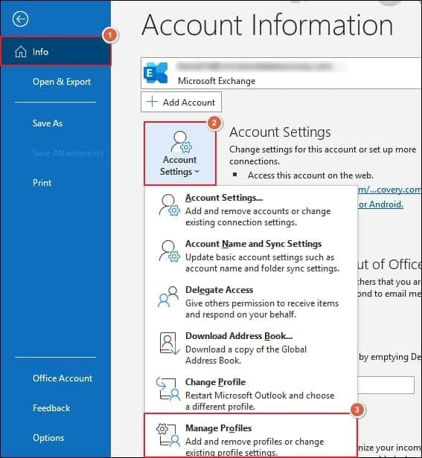
図: メールアドレス入力画面

手順2: 「接続」をクリック
メールアドレスを入力したら、「接続」ボタンをクリックします。

3.3 サインインする
Microsoftのサインイン画面が表示される場合があります。
手順3: パスワードを入力
パスワード入力画面が表示されたら、会社のパスワードを入力します。（通常はWindowsログインパスワードと同じです）
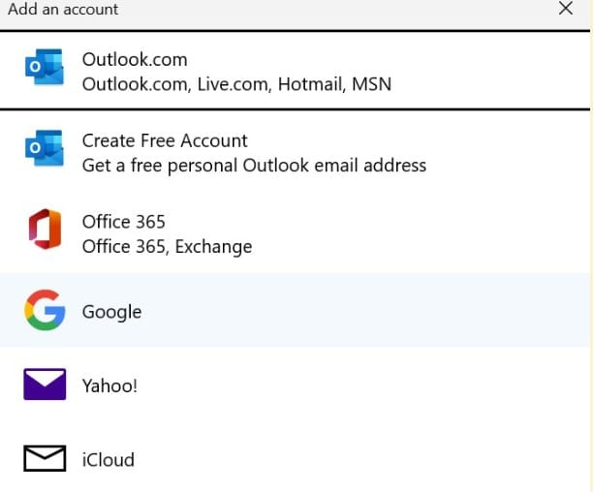
図: サインイン画面

手順4: 「サインイン」をクリック
パスワードを入力したら「サインイン」をクリックします。

3.4 設定完了を確認する
「アカウントが正常に追加されました」と表示されたら設定完了です。
手順5: 「完了」をクリック
「完了」ボタンをクリックしてOutlookを開始します。
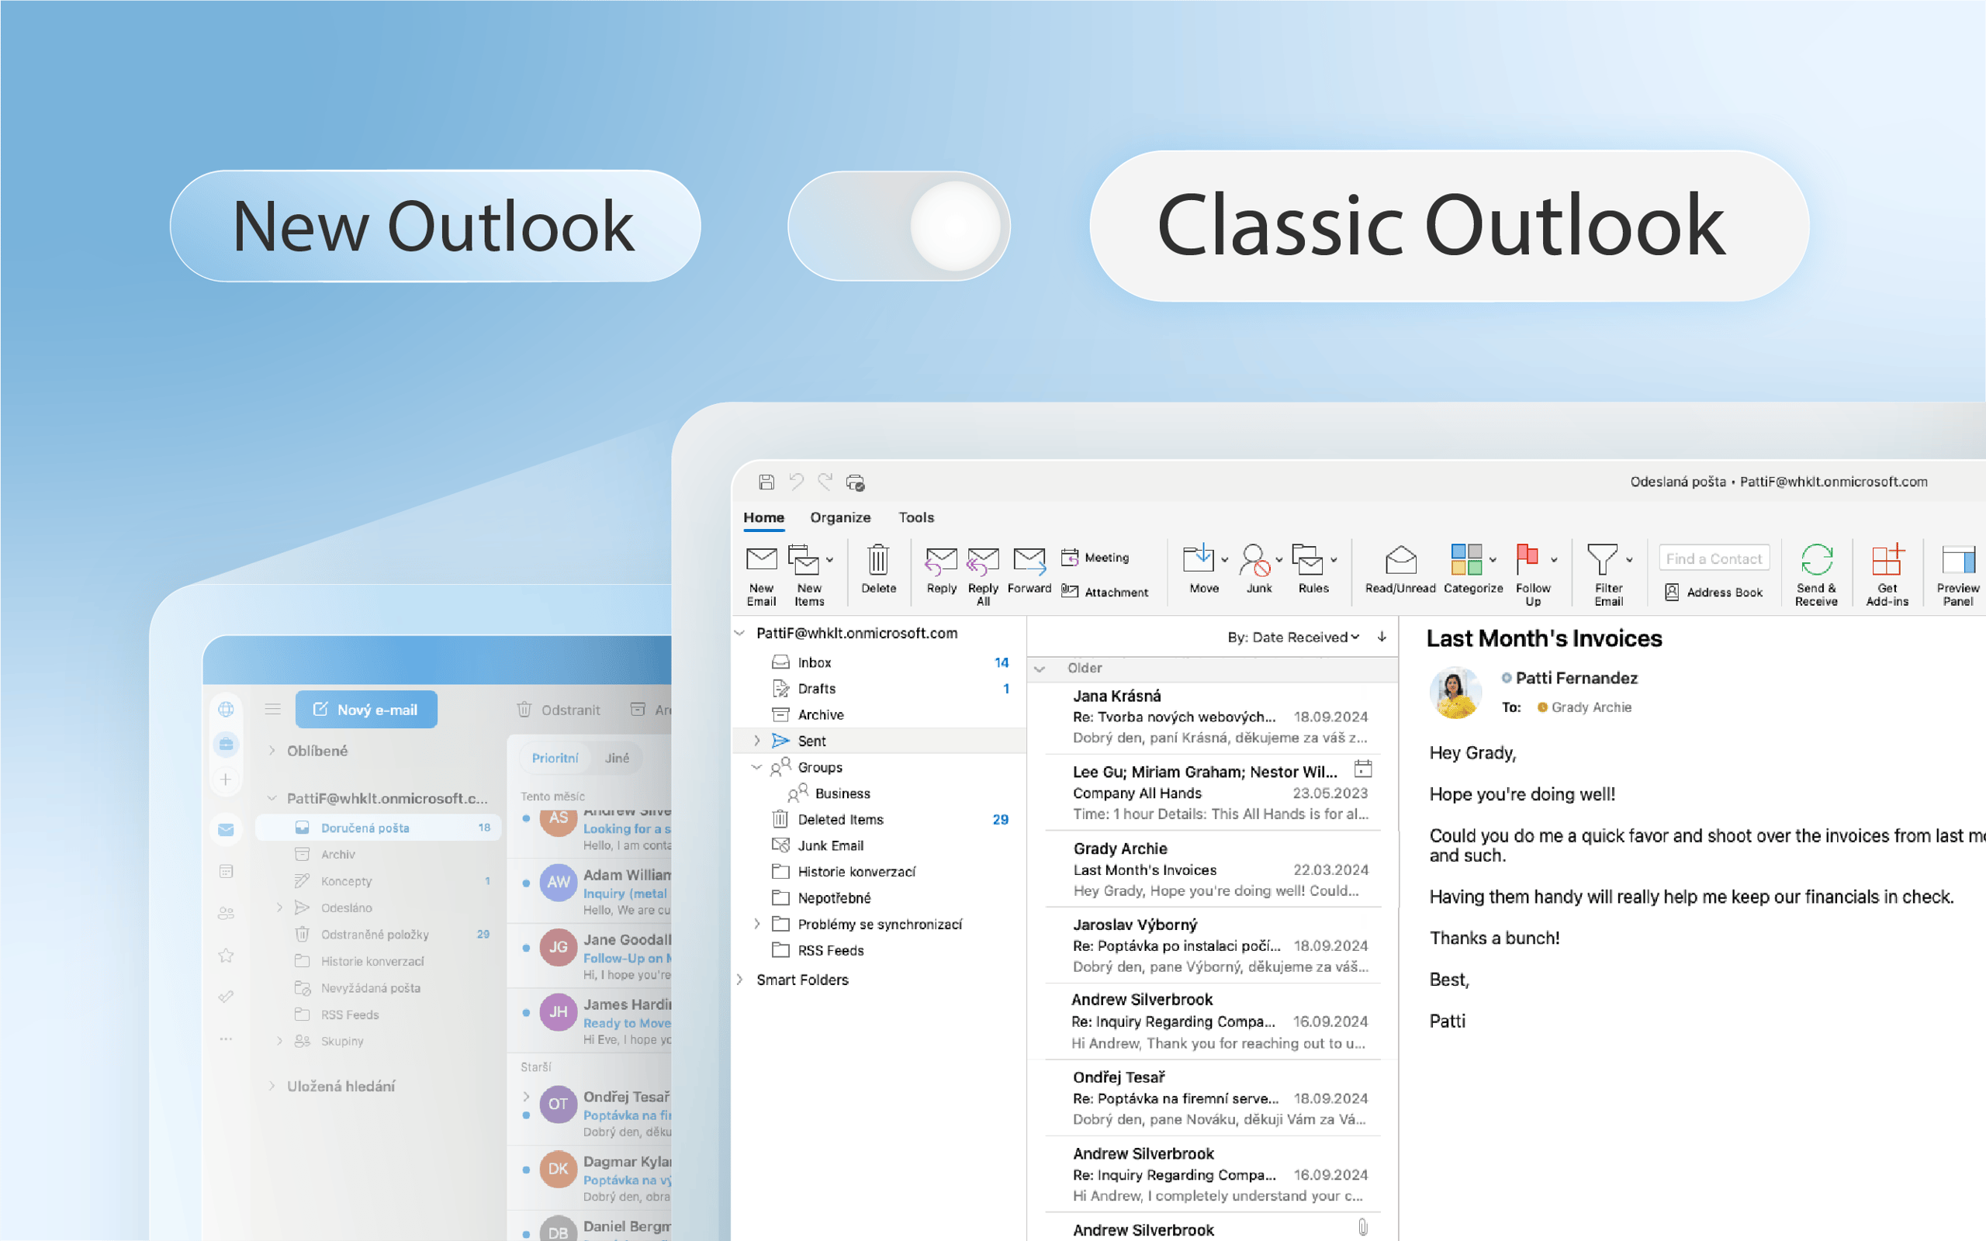
図: Outlookクラシック版のメイン画面

ヒント: 画面左側に自分のメールアドレスが表示され、受信トレイが見えれば正常に設定されています。

4. 基本的な使い方

4.1 メールの受信
Outlookは自動的に新しいメールを受信します。
手動で受信する場合は、以下の方法があります:
方法 | 操作
リボンから | 「送受信」タブ →「すべてのフォルダーを送受信」
ショートカット | F9キーを押す

4.2 メールの送信
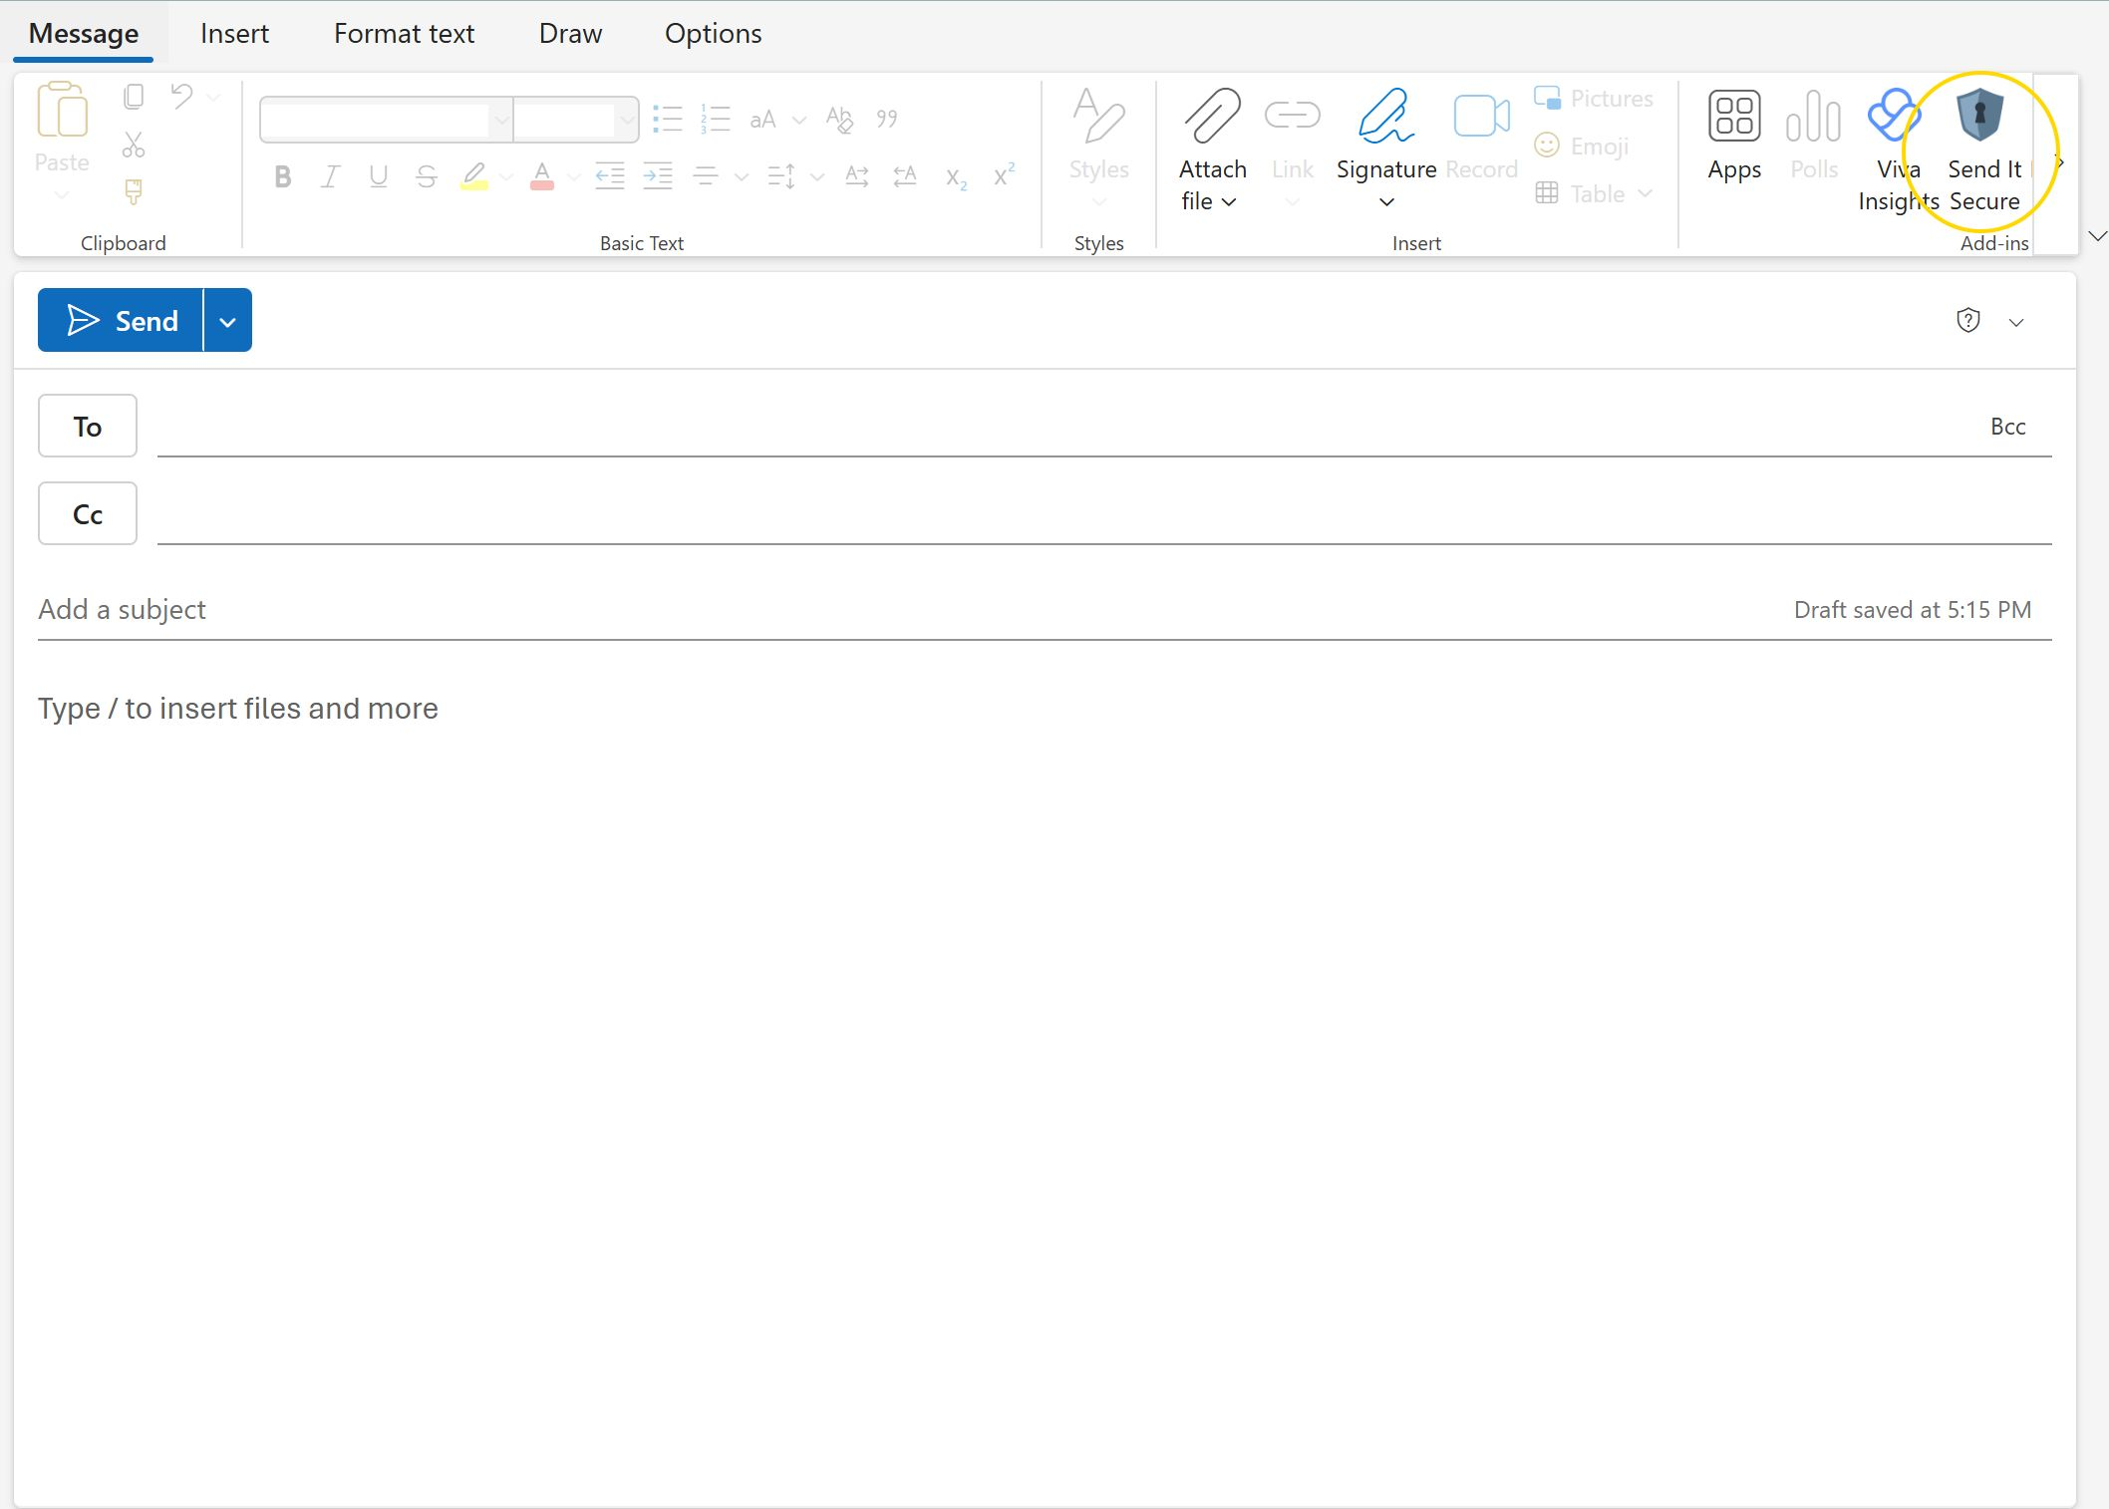
図: メール作成画面

1. 「ホーム」タブの「新しいメール」をクリックします
2. 「宛先」欄に送信先のメールアドレスを入力します（社内の人は名前を入力すると候補が表示されます）
3. 「件名」欄にメールの件名を入力します
4. 本文欄にメッセージを入力します
5. 「送信」ボタンをクリックします
ヒント: 宛先欄に名前の一部を入力すると、社内の連絡先（グローバルアドレス一覧）から自動的に候補が表示されます。

4.3 添付ファイルの送信
1. メール作成画面で「メッセージ」タブ →「ファイルの添付」をクリック
2. 添付するファイルを選択して「挿入」をクリック
3. 「送信」ボタンをクリック
注意: 外部宛のメールに添付ファイルを付けると、セキュリティ設定により自動的にダウンロードURLに変換される場合があります。

5. 便利な設定

5.1 署名の設定
メールの末尾に自動的に署名を挿入する設定です。
1. 「ファイル」メニュー →「オプション」をクリック
2. 左側メニューから「メール」を選択
3. 「署名」ボタンをクリック
4. 「新規作成」をクリックして署名名を入力（例：標準署名）
5. 署名の内容を入力
6. 「新しいメッセージ」のドロップダウンで作成した署名を選択
7. 「OK」をクリックして保存
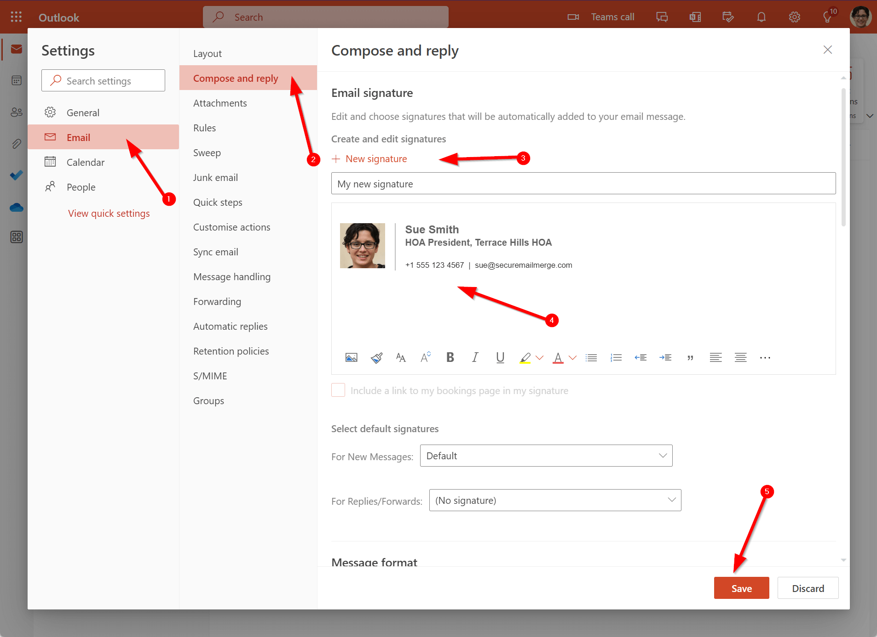
図: 署名の設定画面

署名の例:
━━━━━━━━━━━━━━━━━━━━
○○株式会社 △△部
山田 太郎（Yamada Taro）
TEL: 03-XXXX-XXXX
Email: yamada@example.co.jp
━━━━━━━━━━━━━━━━━━━━

5.2 不在時の自動応答（休暇設定）
長期休暇などで不在の場合、自動応答を設定できます。
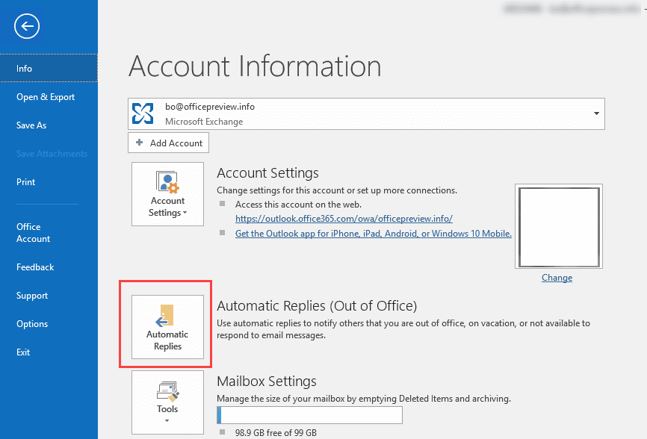
図: 「ファイル」メニューから「自動応答」を選択

1. 「ファイル」メニューをクリック
2. 「自動応答」をクリック
3. 「自動応答を送信する」を選択
4. 必要に応じて期間を設定
5. 自動応答メッセージを入力
6. 「OK」をクリック
[図: 自動応答の設定画面]

注意: セキュリティ上の理由から、外部への自動応答は制限されている場合があります。

6. トラブルシューティング
症状 | 対処方法
Outlookが起動しない | 1. タスクマネージャー(Ctrl+Shift+Esc)でOutlookを終了  2. 再度Outlookを起動  3. 改善しない場合はPCを再起動
メールが送受信できない | 1. インターネット接続を確認  2. 「送受信」→「すべてのフォルダーを送受信」を試す  3. 改善しない場合はシステム管理者に連絡
パスワードを求められる | 1. 会社のWindowsログインパスワードを入力  2. 「資格情報を記憶する」にチェック  3. 「OK」をクリック
サーバーに接続できない | 1. インターネット接続を確認  2. VPN接続が必要な場合は接続  3. Outlookを再起動

7. よくある質問
Q1. Thunderbirdの過去メールはどうなりますか？
A: 過去のメールはThunderbirdのローカルフォルダに残っています。必要に応じて参照できます。Outlookに移行したい場合は、別途「過去メール移行手順書」をご参照ください。

Q2. アドレス帳はどうなりますか？
A: 社内の連絡先は「グローバルアドレス一覧（GAL）」から検索できます。Thunderbirdのローカルアドレス帳は自動では移行されません。よく連絡する外部の方は、Outlookの連絡先に手動で登録してください。

Q3. 転送設定はできますか？
A: セキュリティ上の理由から、外部への自動転送は禁止されています。社内への転送については、システム管理者にご相談ください。

Q4. Webブラウザでメールを見られますか？
A: はい、https://outlook.office.com/ からアクセスできます。会社のメールアドレスとパスワードでサインインしてください。

お問い合わせ先
設定でお困りの場合は、システム管理者までお問い合わせください。
ヘルプデスク | [メールアドレス/内線番号]
受付時間 | 平日 9:00〜18:00

以上

